Министерство образования Республики Саха (Якутия) Муниципальное Бюджетное общеобразовательное учреждение «Средняя общеобразовательная школа № 1, город Алдан» МО «Алданский район»

Исследовательский проект по теме
«Солнце и человек: вред или польза»

Работу выполнила:
Анохина Елизавета, ученица 2 «А» класса
Куратор проекта:
Ворожищева Нина Дмитриевна

Алдан
2018 год
СОДЕРЖАНИЕ

Аннотация работы ______________________________________________ стр.
Введение ______________________________________________________ стр.
Где живет солнышко? ___________________________________________ стр.
Рост и солнце __________________________________________________ стр.
Витамин D ____________________________________________________ стр.
Солнце - лекарь ________________________________________________ стр.
Две стороны солнца ____________________________________________ стр.
Устав загорающего _____________________________________________ стр.
Солнце может быть не только другом______________________________ стр.
Заключение____________________________________________________ стр.
Список литературы _____________________________________________ стр.
Приложение ___________________________________________________ стр.

Аннотация проекта

Автор работы поставила перед собой цель: изучить, какое влияние Солнце оказывает на человека. В соответствии с целью, в работе рассказывается о влиянии Солнца на людей: на их рост, кожу, настроение, иммунитет, здоровье в целом. Говорится в работе и о том, как Солнцем лечили в Древнем мире, лечат сейчас.
Автор проекта рассказывает о значении витамина D в жизни человека, который вырабатывается только под действием Солнца и о том, какие правила нужно соблюдать, находясь длительно под солнечными лучами.
Один из разделов проекта посвящен тому, что Солнце может принести человеку не только пользу, но и вред (белые ночи, магнитные бури).
Материал проекта актуален для второклассника и может быть использован на уроках окружающего мира и во внеклассной работе учителями начальных классов.
Работа содержит 14 листов, приложение (сборник пословиц и поговорок о Солнце).

Введение

«Солнце - самое великое, что могут видеть глаза человека»
Роберт Давыдов

Все любят тёплое солнышко, все знают, как оно благотворно влияет на людей, животных, растения, как плохо всему живому без живительных солнечных лучей. Солнце пробуждает природу к жизни, дарит людям тепло и свет, всё живое тянется к Солнцу.
Читая сказку Н.Н. Носова «Незнайка на Луне», я обратили внимание на то, что герой даже заболел тоской по Солнышку и захотели подробнее узнать, как Солнце влияет на всё живое на Земле и поделиться этими знаниями с одноклассниками и учениками нашей школы.
Цель проекта: изучить влияние Солнца на человека.
Задачи проекта:
- Изучить материалы по данному вопросу в литературе.
- Узнать о влиянии Солнца на настроение, рост, здоровье человека, о лечении солнцем (светотерапия).
- Развивать навыки взаимопомощи и взаимодействия при решении общих задач.
- Активизировать навыки самостоятельной работы по сбору необходимой информации.
Использованные средства:
- Беседы с преподавателем физики.
- Беседы с родителями.
- Справочная литература.
- Наблюдение.
- Интернет.
- Анкетирование.

Где живёт солнышко
В первой главе нашей работы мы решили рассказать о том, что такое Солнце и где оно живёт, ведь, как мы убедились, проведя анкетирование, очень мало наших одноклассников знают о том, что Солнце – это ближайшая к нам звезда, глава нашей Солнечной системы. Мы узнали, что возраст Солнца около 5 миллиардов лет. На Солнце очень жарко, и само Солнце представляет собой раскаленный шар. В центре этой звезды температура достигает + 14 миллиардов градусов. Поверхность Солнца пузырчатая, на ней есть темные пятна – это самые «прохладные» места (+4500 градусов), и с поверхности вырываются струи горячего газа – протуберанцы.
Мы узнали, что если бы капля солнечного вещества упала на поверхность Земли, то ни одно живое существо не выжило бы на расстоянии 150 км от падения. Вот какое Солнце горячее!
Протуберанцы Солнечные пятна
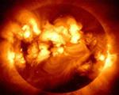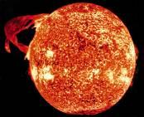
Солнце громадное. Если представить его арбузом, то Земля по сравнению с ним будет песчинкой.
Сравнительные размеры Солнца и ближайших планет

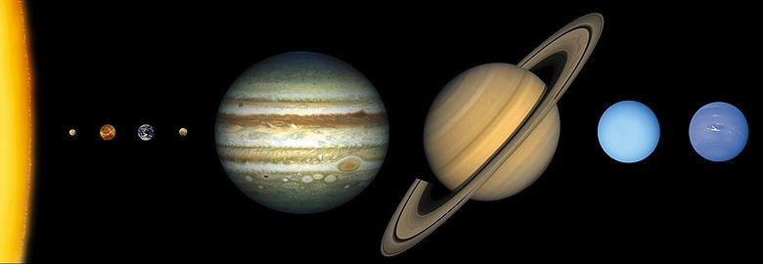

Солнце от нас очень-очень далеко. Ведь даже самый быстрый его Лучик должен лететь от него до Земли 8 минут. Ученые подсчитали, что за это время Лучик пролетает 150 миллионов километров. Чтобы преодолеть это расстояние на автомобиле, потребовалось бы 200 лет, чтобы пролететь это расстояние самолету – 20 лет, а пешком пройти это расстояние можно за 3500 лет!
С глубокой древности человек поклонялся Солнцу и обожествлял светило. У древних греков это был лучезарный бог Гелиос, у древних славян – Ярило, у древних египтян – бог Ра.
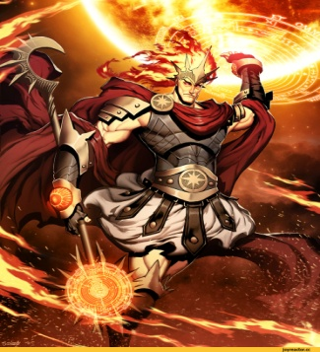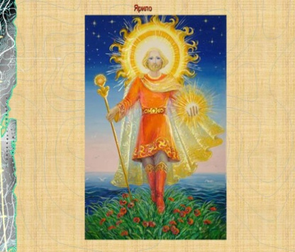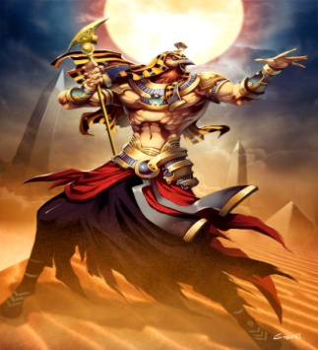
Бог Гелиос Ярило Бог Ра

Солнышко всегда любимо русским народом. При произнесении самой верной клятвы на Руси в свидетели призывалось честное светило. Произносились слова: «…А иначе век мне красна - солнышка не видать».
Почтительное и уважительное отношение к Солнцу наших предков мы обнаружили и в русских пословицах и поговорках.
- Солнце сияет, а месяц только светит.
- На солнышко не гляди: ослепнешь.
- Что мне золото – светило бы солнышко.
- Солнце встаёт, так и утро настаёт.
- Солнышко нас не дожидается.
- И солнце проходит скверные места, да не оскверняется.
- За ушко, да на солнышко.

Рост и Солнце
Каждый малыш мечтает побыстрее вырасти. Во второй главе нашей работы мы решили выяснить, как Солнце влияет на рост человека.
Нам удалось узнать, что лучи, идущие от Солнца в разумных пределах, ускоряют рост человека. Ученые доказали, что дети, рождённые летом, имеют в дальнейшем более высокий рост и крепкие кости. Научные исследования доказывают, и то, что там, где больше солнечного света (на юге) люди имеют более высокий рост, чем люди, родившиеся на севере, где недостаток света.
Люди, рожденные на севере
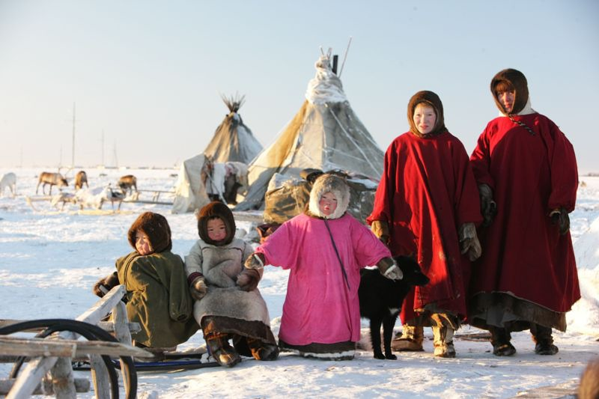
Люди, рожденные на юге
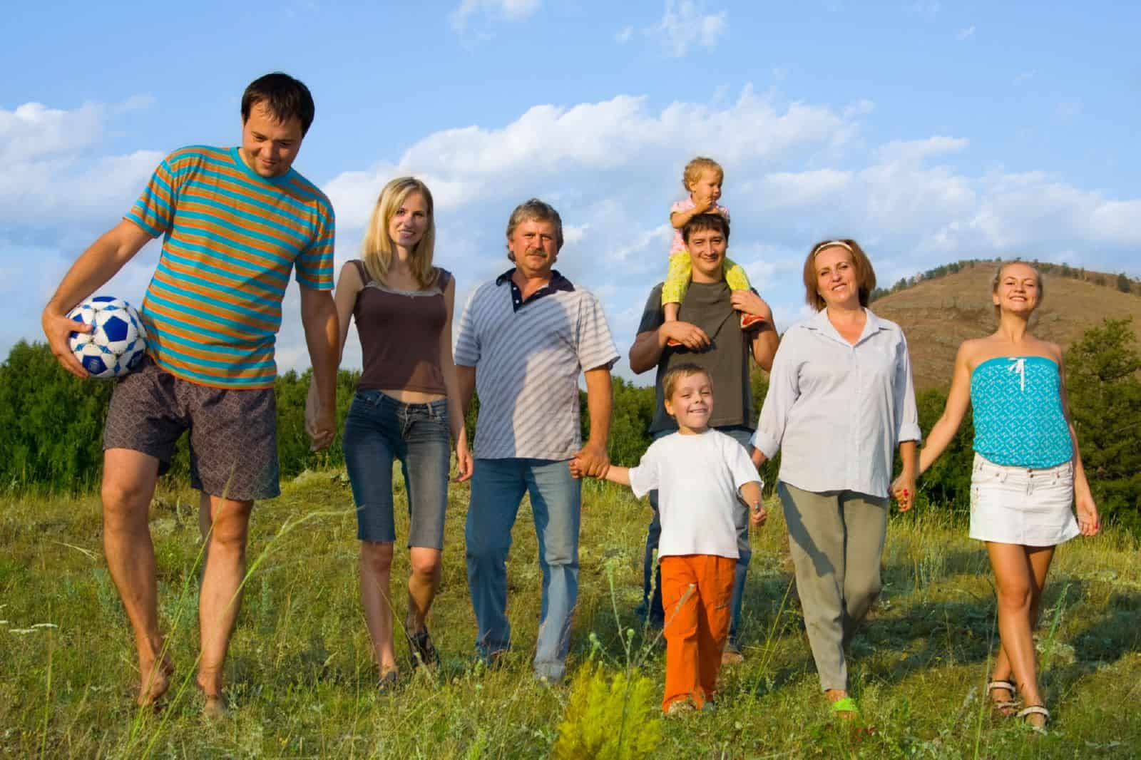

А еще летом быстрее растут волосы, ногти, укрепляется костная ткань. Дело не только в том, что мы летом потребляем больше витаминов. Опять-таки солнце – наш помощник!
Солнечный свет и тепло нужны не только человеку, но и растениям, и животным, без света замирает жизнь в природе. Мы знаем, что осенью, когда поверхность Земли получает меньше солнечного тепла и света, природа «засыпает» - деревья теряют листья, животные снижают свою активность, некоторые вообще впадают в спячку, пережидая зимние холода. Весной, с наступлением тепла, природа оживает. На деревьях вновь появляются листья, животные пробуждаются после зимней спячки.
Мы заметили, что те растения, которые расположены далеко от солнечного света, имеют тонкие стебли и светлые листья, а те, которые расположены на подоконнике и получают много света, имеют толстые стебли и более яркие листочки.
Цветы, растущие на подоконнике где много солнечного света
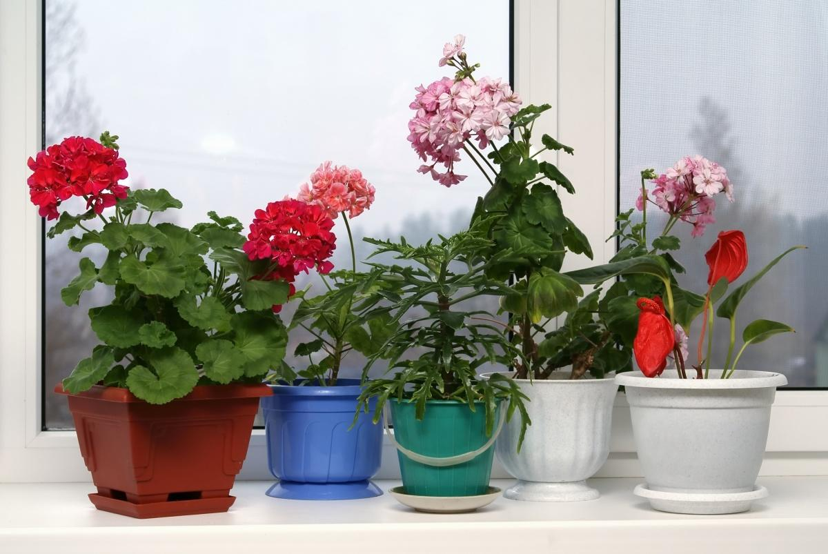

Цветок, растущий на подоконнике далеко от солнечного света
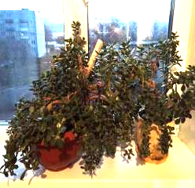
Можно сделать вывод, что всё живое без солнечного света не может нормально развиваться.

Витамин D

В данной главе мы решили рассмотреть, как Солнце помогает человеку сохранить здоровье. Мы выяснили, что под действием солнечных лучей в организме людей вырабатывается витамин D, способствующий переработке и усвоению кальция. Нет Солнца – и кости становятся хрупкими, зубы крошатся, волосы выпадают, ногти слоятся, кожа шелушится. Ученые считают, что нормальный уровень витамина D сокращает риск онкологических заболеваний, помогает быстрее восстановить здоровье при различных заболеваниях легких, помогает работе сердца, почек, головного мозга. Целебный витамин уменьшает риск заболевания рахитом (состояние, при котором кости становятся мягкими, нарушается развитие скелета).
Недостаток витамина D
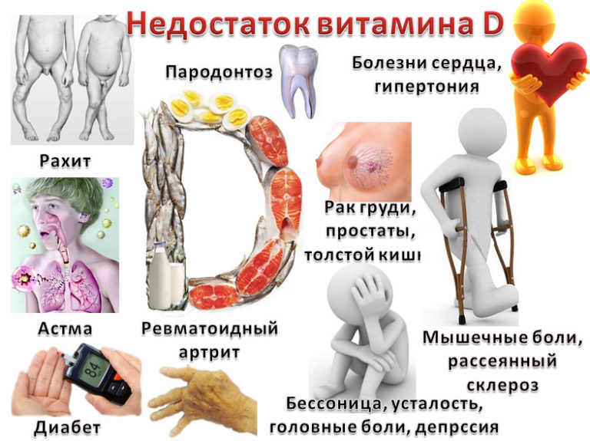

Когда не хватает солнца, детям назначают рыбий жир, чтобы искусственно насытить их этим витамином, и врачи рекомендуют принимать облучение кварцевыми лампами.
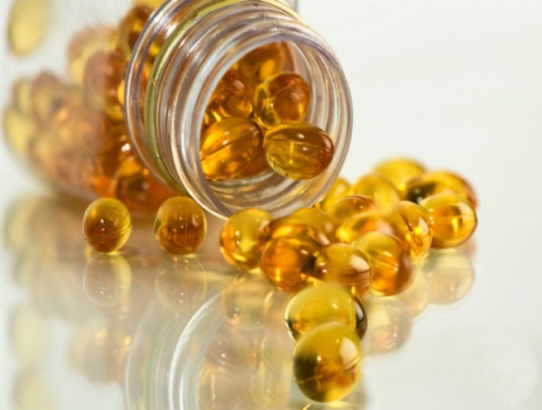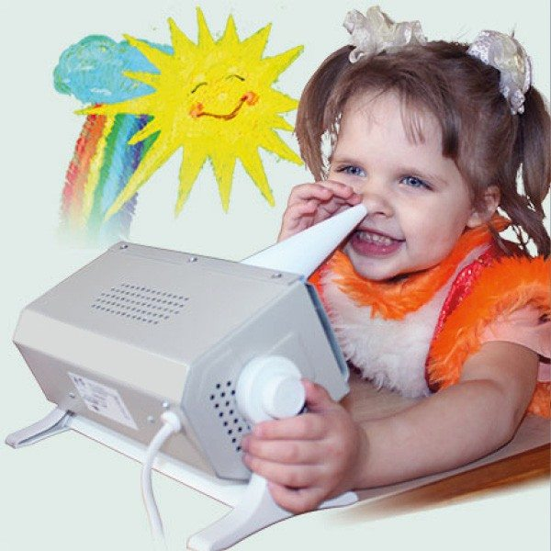
Рыбий жир Кварцевая лампа
Мы сделали вывод, что Солнце – один из помощников человека в сохранении здоровья.

Солнце – лекарь

Солнышко и детям, и взрослым дарит хорошее настроение, повышает работоспособность. А всё потому, что под влиянием солнечных лучей улучшается обмен веществ и состав крови. Ученые выяснили, что Солнце способствует выработке «гормонов удовольствия», поэтому считается, что солнечный свет лучше всего борется с плохим настроением.
Чтобы выяснить, как солнечная погода влияет на настроение, мы провели в нашем классе анкетирование. Своих одноклассников (28 человек) мы попросили ответить на вопросы и вот такие ответы мы получили:
- Что оказывает влияние на жизнь человека больше всего?
- Земля - 9 человек
- Луна - 1 человек
- Солнце – 18 человек
2. От какого фактора настроение улучшается быстрее?
- Вкусная еда- 3 человека
- Тёплая солнечная погода - 22 человека
- Хорошая оценка - 3 человека
- В какое время суток ты чувствуешь себя лучше всего?
- Раннее утро - 7 человек
- Полдень - 13 человек
- Поздний вечер - 8 человек
- В какое время года ты чувствуешь себя лучше всего?
- Осень - 2 человека
- Зима - 10 человека
- Весна - 10 человек
- Лето - 6 человек
- Как меняется твоё самочувствие в солнечный день?
- Улучшается - 26 человек
- Ухудшается - 0 человек
- Не меняется - 2 человека
Анкетирование детей показало прямую зависимость настроения от наличия тёплой и солнечной погоды.
Этот факт подтвердила и цветопись. Мы попросили своих одноклассников с помощью листочков разного цвета оценить свое настроение в солнечный и в пасмурный день. Оказалось, что в солнечный день ребята выбирали для оценки своего настроения желтые и красные листочки, что символизирует хорошее и отличное настроение. В пасмурный хмурый день многие ребята выбрали листочки белого цвета, что показало их невеселое настроение.
Вот такие «деревья» у нас получились:
Настроение в солнечную погоду Настроение пасмурным днём
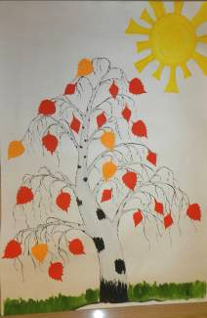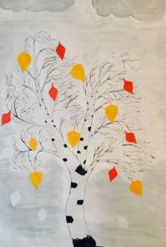

Взрослому организму тоже тяжело воспринимать нехватку Солнца, у человека частенько возникает состояние подобное «зимней спячке». При таком состоянии ощущается упадок настроения и сил. Это вроде и не болезнь, но такое расстройство может изменить нашу жизнь настолько, что люди не могут нормально работать. Возникает потребность в переедании, человек ощущает сонливость.
Плохая погода Хорошая погода
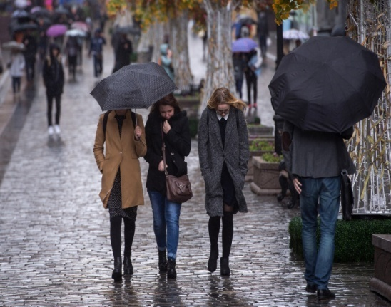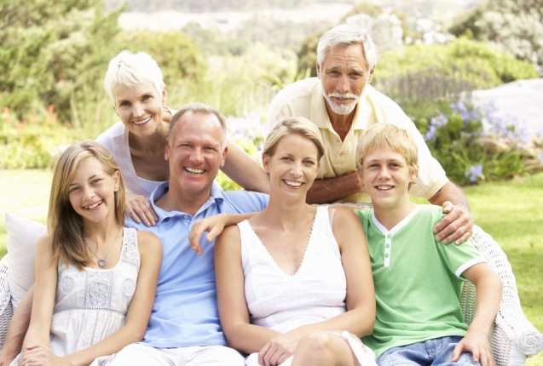

Мы сделали вывод, что Солнце положительно влияет на наше настроение и душевное равновесие.
Что же можно сделать, чтобы в пасмурные дни улучшить свое настроение? Мы осмелимся дать такие советы:
- Раздвигайте днем плотные шторы, уберите с подоконника высокие цветы, поддерживайте чистоту стекол.
- Предпочитайте светлые мебель и обои. Учтите и то, что пол вблизи окон активно отражает падающий на него свет, поэтому не застилайте этот участок темным ковром.
- Продумайте освещение комнаты таким образом, чтобы свет в комнате был рассеянным, желтого цвета
Мы узнали, что Солнце было первым природным «лекарем» и лечило людей уже в глубокой древности! Лечение Солнцем получило название «светотерапия».
Первые описания светотерапии ученые находят в трудах Древнего Китая, Индии, Греции, Тибета. Древние египтяне лечились им на специально устроенных террасах. Древние греки раны прижигали солнечными лучами, пропущенными через бычий пузырь. Славился и город Гелиополис, где в храмах лечили Солнцем болезни кожи, нервную систему, заболевания суставов, туберкулез. Первый же известный врач, лечивший Солнцем – Гиппократ. Древние германцы лечили своих детей, больных костными заболеваниями, под Солнцем на крышах домов. Красным светом лечили в средние века оспу.
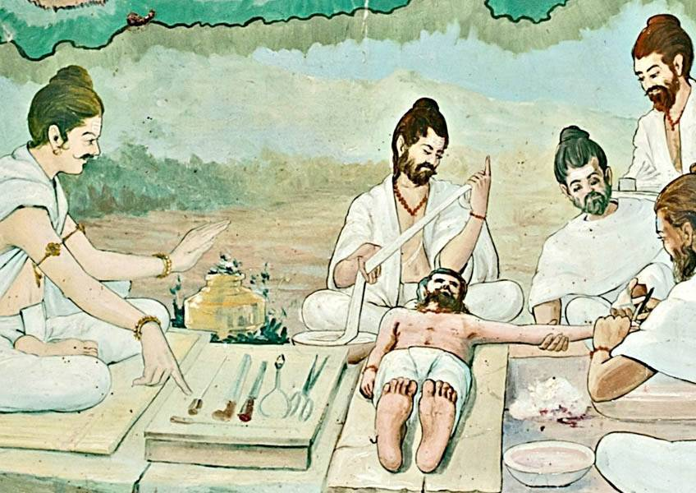
Мы узнали, что датский врач Финзен – «отец современного светолечения» был удостоен высшей награды – Нобелевской премии за лечение заболеваний с помощью световых потоков. Он создал Институт светолечения, где с успехом излечивался кожный туберкулез.
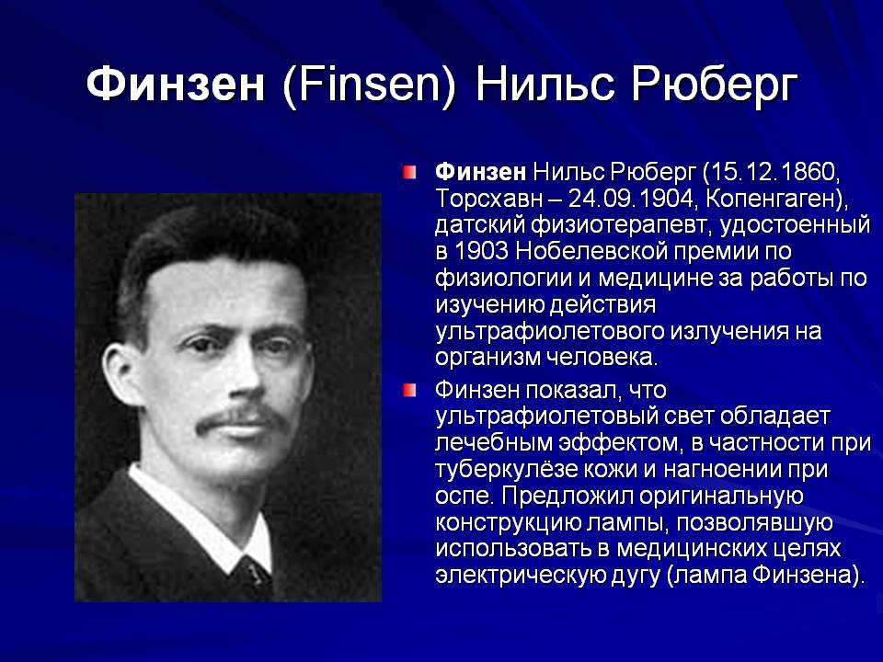
Светолечение (фототерапия) — вид лечения, состоящий в том, что пациент подвергается воздействию солнечного света, или яркого света от искусственных источников в течение определённого, предписанного врачом, времени, а иногда также и в строго определённое время суток. Фототерапия помогает в лечении кожных заболеваний и депрессий.
Так проходит сеанс светотерапии
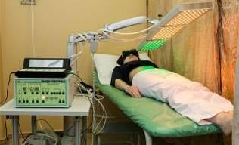
Вот какой лекарь Солнце! Древние мудрецы говорили: «Куда редко заглядывает Солнце, туда часто заходит врач», и мы с ними полностью согласны!
Итак, мы выяснили, что солнечные лучи – лекарство для человека и задумались: опасна ли передозировка этого лекарства?
Оказалось, что Солнце может быть не только добрым. Недаром солнечный свет на научном языке называется «радиацией» (излучением). Как и любое излучение, солнечная радиация обладает рядом губительных свойств, она может наносить вред клеткам человеческого организма. Поэтому избыточное пребывание на Солнце влечет неприятные последствия. Слишком продолжительные солнечные ванны смогут стать причиной ожогов, преждевременного старения кожи и раннего появления морщин и даже вызвать опасное заболевание – рак кожи.

Солнечные ожоги

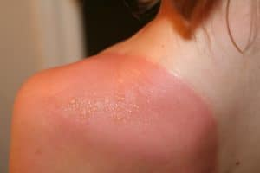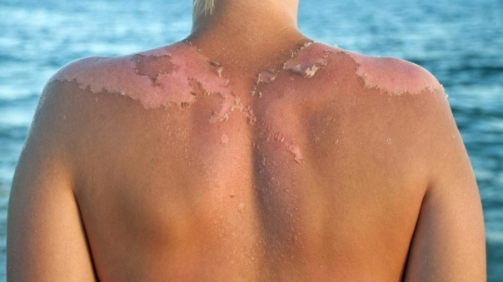

Устав загорающего
Для всех, кто планирует провести летний отдых на пляже, мы разработали следующие правила, чтобы солнечный свет принёс пользу, а не «заминировал» организм. Вот они:
- Чтобы загар был ярче, нужно пить по утрам морковный сок или кушать салаты с морковью.
- Кожа лучше привыкает к загару, если человек находится в движении.
- Загорать нужно постепенно, увеличивая каждый день пребывание на солнце на 20 минут.
- Нельзя загорать на голодный желудок или сразу после еды.
- Следует избегать пребывания на солнце в промежутке между 11.00 и 16.00, т.к. в это время солнечные лучи опасны для здоровья.
- Находясь под солнцем, надевайте головной убор и солнцезащитные очки.
- Не пейте холодные напитки, но пейте больше жидкости, потому что организм теряет много влаги.
- Обязательно пользуйтесь специальными солнцезащитными кремами до и после загара.

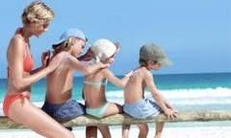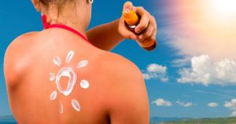
Желаем всем ласкового солнышка, хорошего отдыха и мудрого отношения к здоровью!

Солнце может быть не только другом…
По радио и телевидению часто сообщают о вспышках на Солнце. Мы решили выяснить, чем эти явления грозят нашему здоровью. Вот что мы узнали.
Некоторые солнечные вихри обладают мощной силой и иногда могут оказывать влияние на Землю. Тогда и возникает магнитная буря, которая оказывает неблагоприятное влияние на здоровье и самочувствие человека. Происходит снижение работоспособности, человек может стать рассеянным, вялым. У многих людей начинаются сильные головные боли, перепады давления, учащается сердцебиение.
Магнитная буря
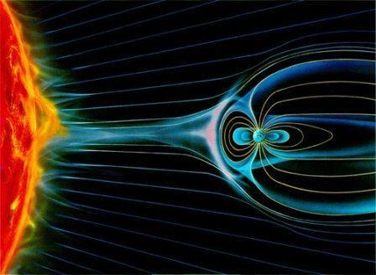
Некоторые жители нашей планеты чувствуют ухудшение самочувствия за 1-2 дня перед магнитными бурями. Именно в этот момент на Солнце происходят вспышки, которые впоследствии и принесут магнитную бурю на Землю.
Мы узнали, что особенно остро реагируют на магнитные бури пожилые люди, люди с заболеваниями сердца и совсем маленькие дети.
Так как у каждого из нас есть бабушки и дедушки, которые чувствительны к действию магнитных бурь, мы разработали для них советы, как следует подготовиться к неблагоприятным часам, во время которых действует магнитная буря.
Мы советуем:
- Физически не перенапрягаться в этот день.
- Магнитные бури способствуют изменению состава крови, поэтому в такие неблагоприятные для здоровья дни не нужно злоупотреблять калорийными блюдами и десертами, а лучше отдать предпочтение кашам, свежим овощам, фруктам, отварной рыбе и ржаному хлебу.
- Те, кто имеет предрасположенность к заболеваниям сердца, должны иметь под рукой привычные для них лекарства.
- Для снижения влияния магнитных бурь полезно применять компрессы из эвкалиптового масла.
- Утром не нужно резко вставать с постели, т.к. быстрый подъем может спровоцировать внезапный обморок или сильное головокружение.
Учёные установили, что во время магнитных бурь возрастает и вероятность дорожных аварий, несчастных случаев и смертей.
Мы узнали, что Солнце может нанести вред и людям, проживающим в городах, где наблюдаются белые ночи. Белые ночи – это такие ночи, во время которых солнце, казалось бы, вовсе не садится за горизонт. Нет, как таковой, темноты, одни лишь сумерки. Выходит, ночь не успела начаться, как вновь наступил день.
Мы узнали, почему белые ночи опасны для человека. Дело в том, что организм человека вырабатывает гормон мелатонин, который называют гормоном «молодости и долголетия». Вырабатывается он организмом во время глубокого сна в полной темноте. В период белых ночей здоровью причиняется серьезный вред. Оказывается, свет сбивает биологические часы человека. Ученые считают, что белые ночи могут вызывать ожирение, обострение хронических заболеваний, снижают иммунитет и продолжительность жизни.
Белые ночи, город Санкт-Петербург Белые ночи, город Магадан
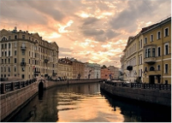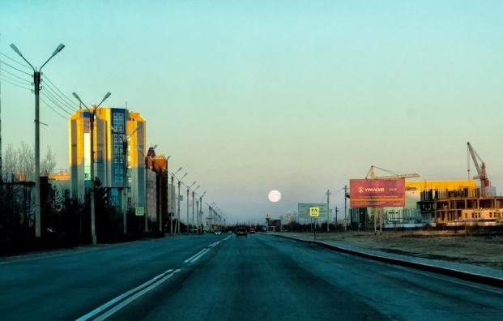
Поэтому всем, кто окажется в Санкт-Петербурге или в каком-либо другом северном городе нашей Родины (Вологде, Выборге, Архангельске, Магадане, Нижневартовске, Сургуте и др.) в период белых ночей мы советуем закрывать окна плотными шторами, которые будут препятствовать попаданию света в помещение. Это даст возможность организму сохранить естественный биологический ритм и поможет не только продлить жизнь, но и сделать её более здоровой.

Заключение
Работу над проектом мы закончили и сделали вывод: жизнь на Земле невозможна без Солнца. Солнце - источник тепла и света, без которого было бы невозможно возникновение и существование жизни на нашей планете. Не будь Солнца, не было бы на Земле зеленых лугов, тенистых лесов и рек, цветущих садов, хлебных полей, не могли бы существовать ни человек, ни животные, ни растения.
Небесное светило играет огромную роль и в жизни человека. Так, солнышко положительно сказывается на работе всех органов человека, его настроении и работоспособности. При достаточном количестве солнечного тепла и света люди не страдают болезнями сердца, а хронические заболевания реже дают о себе знать.
Теперь мы знаем, как Солнце влияет на организм человека!
Мир большой и познавать его можно бесконечно…

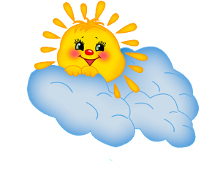

Список литературы
- Wikipedia, the free encyclopedia (Википедия, свободная энциклопедия в сети Интернет) http://ru.wikipedia.org/wiki
- Физическая энциклопедия, т. 4 — М.: Большая Российская Энциклопедия стр.586, стр.587 и стр.588
- Физика космоса. Маленькая энциклопедия, М.: Советская Энциклопедия, 1986
- Зверева С. В. В Мире солнечного света. // Л., Гидрометеоиздат, 1988, 160 с.;
- Д.И. Ермакович «Большая Детская Энциклопедия «Хочу все знать», 2011г изд. «АСТ»
- С. Белокриницкая ред. «366 вопросов и ответов «В мире интересного и удивительного», 1993 изд. «Радуга»
- Е.П. Левитан «Малышам о звездах и планетах», 1986г изд. «Педагогика»
- Л. Майлс, А. Смит «Энциклопедия «Астрономия и космос», 2002 изд. «Росмэн»
- Чижевский А.Л. "Земное эхо солнечных бурь”: М., Мысль 1976г.
- Мирошниченко Л.И. "Солнечная активность и земля”: М., Наука 1981г.
Сайты Интернета:
- http://vikent.ru/
- http://yarasty.ru/
- http://mirsovet.ru/
- http://lit-dety.ru/
- http://troyka.iks.ru/kv/archive/26_04_2001/7.shtml
- http://pogoda78.ru/4867/19.html

Приложение
Пословицы и поговорки о Солнце
- Солнце сияет, а месяц только светит.
- На солнышко не гляди: ослепнешь.
- Что мне золото – светило бы солнышко.
- Солнце встаёт, так и утро настаёт.
- Солнышко нас не дожидается.
- И солнце проходит скверные места, да не оскверняется.
- За ушко, да на солнышко
- Грело бы красное солнышко, а месяц – как себе знает
- От солнца бегать – света не видать
- Как месяц не свети, а всё не солнышко
- Придёт солнышко и к нашим окошечкам
- При солнышке тепло, при матери добро.
- Солнышко как родная матушка, никогда не обидит.
- Солнышко в мешок не поймаешь
- И месяц светит, когда солнца нет.
- Солнце пригреет – всё поспеет.
- Солнце, воздух и вода – лучшие доктора.
- Солнце без огня горит.
- Нельзя солнышку два раза в сутки землю обходить.
- Месяц – серебро, а красное солнышко – золото.
- Не светит свеча против солнечного луча.
- Без солнышка не проживешь.
- Велика святорусская земля, и везде солнышко.
- Восходящее солнце шестом не подопрешь.
- И сокол выше солнца не летает.
- Не все ненастье, проглянет и ясно солнышко.
- И солнце знает, когда ему садиться.
- Ты не солнышко – всех не обогреешь.
- И солнце порой хмурится.
- Без солнца дня не бывает.
- И солнце своей красоте радуется.
- Мешком солнышка не поймаешь.
- Взойдет солнце красное, прощай светел месяц.
- Солнце низенько, так и вечер близенько.
- Солнце на лето, зима на мороз.
- И красно солнышко на всех не угождает.
- От солнца бегать – света не видать.
- Солнце не померкнет, народ не сломится.

